一、请畅想人工智能、大数据、云计算、区块链、移动互联网等技术，对未来教育的重大影响，思考和回答以下问题（30分）：

1. 请结合你自己在在线教育的实际应用经历，分析当前在线教育存在的不足；

（1）缺乏传统的线下课程所营造的浓厚学习气氛，学生在长时间的线上教学过程中很容易引起厌烦、无聊等诸多负面情绪，这些情绪投射在学生的实际学习过程中，便会导致他们的学习积极性不高。

随着5G技术的发展，网络卡顿等问题将会得到解决，在线互动效果不佳等问题是在线教育行业发展的一大障碍。

（2）目前中国在线教育相比于线下教育，存在师资水平参差不齐、在线授课门槛低和网课质量低下等问题。数据显示，46.5%的在线教育用户对平台上的师资质量感到担忧，其次是资金保证问题。

（3）对学生的学习要求较高，学生的注意力很容易被教学过程以外的东西吸引，无法集中。诸如一个随机蹦出的软件新闻都会导致学生的分神现象。

大部分学生自律性都比较一般，能从一而终地认真学习整个课程的用户不多，所以这便要求学生对自我要求更高。

1. 设想未来智能化课堂教学的场景，新的功能和交互方式，用示意图表达你的设想；

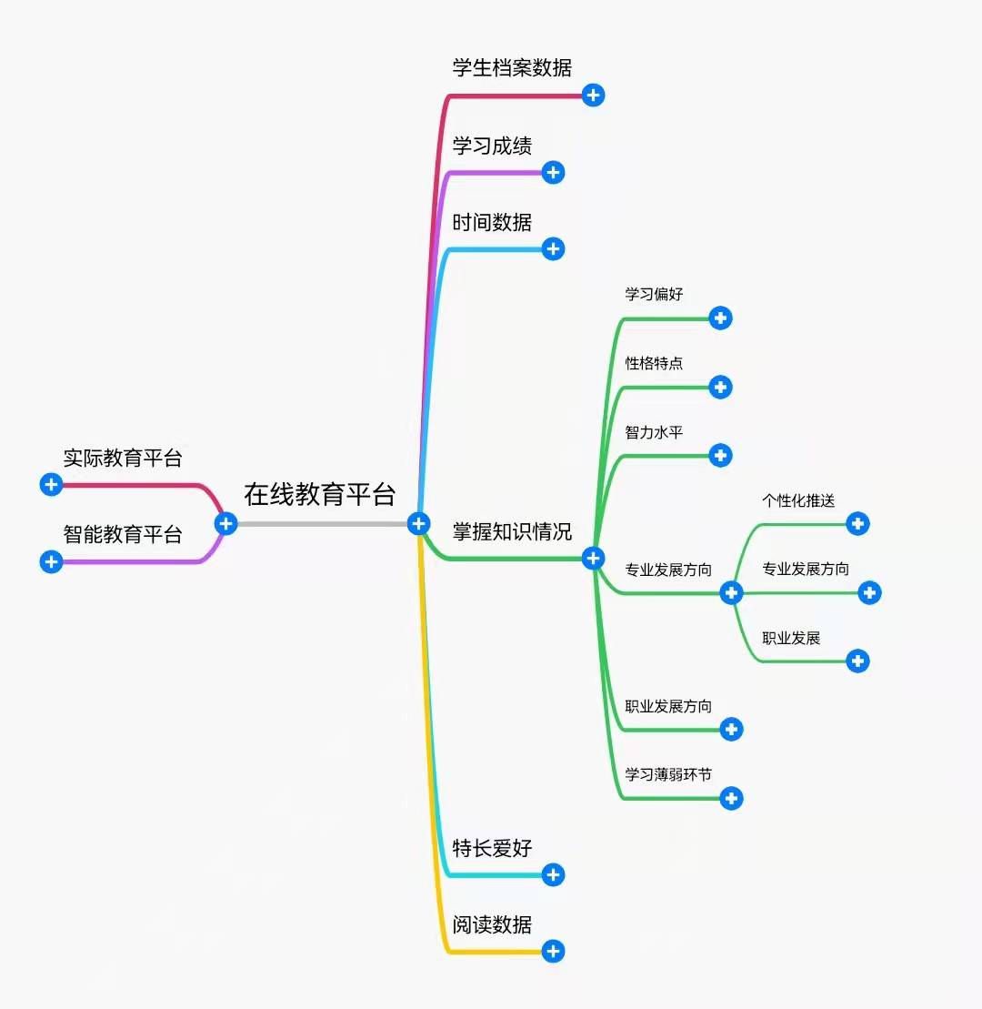

1. 设想大数据分析怎样实现个性画像，进而支持学习内容的个性化推荐？

（1）数据源端：构建用户画像的平台数据、用户行为数据、网络日志数据。然后找出用户平常最喜欢的学习内容和方向。

（2）数据预处理：第一步是清洗，把一些杂乱无序的数据清洗一下，然后归纳为结构化的数据，最后是把信息标准化。可以把数据的预处理简单理解为把数据分类在一个表格中，这一步就是奠定数据分析的基石。

（3）行为建模：文本挖掘，自然语言处理、机器学习、预测算法、聚类算法。机器学习需要一些数学基础，比如什么统计学、线性代数等等。

（4）用户画像：通过前面的一系列手段，我们可以把数据分类成基本属性、行为特征、兴趣爱好、心里特征以及社交网络等维度。

(5)最后推荐出最适合用户的学习方法和内容。

1. 设想人工智能怎样作为虚拟助教或导师？

人工智能在未来可自动出题和自动批阅作业的助教、学习障碍自动诊断与反馈的分析师、问题解决能力测评的素质提升教练、学生心理素质测评与改进的辅导员、体质健康监测与提升的保健医生、反馈综合素质评价报告的班主任、个性化智能教学的指导顾问、学生个性化问题解决的智能导师、学生成长发展的生涯规划师、精准教研中的互助同伴、个性化学习内容生成与汇聚的智能代理、数据驱动的教育决策助手。